Análisis Desarrollo De Un Software De Gestión (Voluntarios, Donaciones Y Certificados) Para La Fundación Biosferas De Bogotá - FUNDAPP

Juan Felipe Gonzalez Córdoba

Juan Esteban López Beltrán
Luis Ángel Romero Sánchez

Servicio Nacional de Aprendizaje (SENA)
Centro de Electricidad, Electrónica y Telecomunicaciones (CEET)

Programa: Análisis y Desarrollo de Software (228118) Ficha 3278641
M.Ed. Ing. Oscar Alberto Zambrano Ospina
30 de noviembre de 2025
Tabla de Contenido
Resumen 7
Abstrac 8
Introducción 9
Planteamiento del Problema 10
Causas 10
Consecuencias 10
Soluciones 10
Involucrados 10
Hipótesis (Pregunta del Proyecto) 11
Justificación 12
Objetivos de la Investigación 13
Objetivo General 13
Objetivos Específicos 13
Justificación y Alcance 14
Marco de Referencia 15
Antecedentes 15
Marco Teorico 17
Marco Conceptual 18
Marco Institucional 19
Diseño Metodológico 20
Recolección de la información 21
Análisis de la Información 24
Diseño de la Solución 28
Diseño de Mockups 28
Diagrama BPMN (Modelo y Notación de Procesos de Negocio) 35
Requerimientos Funcionales 36
Referencias bibliográficas 43

Lista de Tablas
Tabla 1. RF -01 Pagina 16 36
Tabla 2. RF -01 RF – 02 Pagina 16 36
Tabla 3. RF -02 RF – 03 Pagina 17 37
Tabla 4. RF – 03 Pagina 17 37
Tabla 5. RF -04 RF – 05 Pagina 18 38
Tabla 6. RF -05 RF – 06 Pagina 18 38
Tabla 7. RF -06 RF – 07 Pagina 19 39
Tabla 8 RF -07 RF – 08 Pagina 19 39
Tabla 9. RF -09 RF – 10 Pagina 20 39
Tabla 10. RF -10 RF – 11 Pagina 20 40
Tabla 11. RNF -001 RF – 002 RF - 003 Pagina 21 41
Tabla 12. RNF -004 RF – 005 Pagina 21 41
Tabla 13. RNF -006 RNF -007 RNF – 008 RNF - 009 Pagina 22 41
Tabla 14. RNF – 010 RNF - 011 Pagina 22 42

Lista de Figuras

Figura 1. Formulario de encuesta de usuarios Pagina 1 21
Figura 2. Formulario de encuesta de usuarios Pagina 1 21
Figura 3. Formulario de encuesta de usuarios Pagina 2 22
Figura 4. Formulario de encuesta de usuarios Pagina 2 22
Figura 5. Formulario de encuesta de usuarios Pagina 2 22
Figura 6. Formulario de encuesta de usuarios Pagina 3 23
Figura 7. Formulario de encuesta de usuarios Pagina 3 23
Figura 8. Formulario de encuesta de usuarios Pagina 3 23
Figura 9. Análisis del formulario de encuesta Pagina 4 24
Figura 10. Análisis del formulario de encuesta Pagina 4 24
Figura 11. Análisis del formulario de encuesta Pagina 5 25
Figura 12. Análisis del formulario de encuesta Pagina 5 25
Figura 13. Análisis del formulario de encuesta Pagina 6 26
Figura 14. Análisis del formulario de encuesta Pagina 6 26
Figura 15. Análisis del formulario de encuesta Pagina 7 27
Figura 16. Análisis del formulario de encuesta Pagina 7 27
Figura 17. Mockup apartado de inicio Pagina 8 28
Figura 18. Mockup de registro Pagina 9 29
Figura 19. Mockup de inicio de sesión Pagina 9 29
Figura 20. Mockup de recuperación de contraseña Pagina 10 30
Figura 21. Mockup de postulación de actividad Pagina 10 30
Figura 22. Mockup de donaciones Pagina 11 31
Figura 23. Mockup de descargar certificado de participación Pagina 11 31
Figura 24. Mockup de descargar certificado de donación Pagina 12 32
Figura 25. Mockup de información personal Pagina 12 32
Figura 26. Mockup de los certificados del usuario Pagina 13 33
Figura 27. Mockup de panel de administrador Pagina 13 33
Figura 28. Mockup de postulaciones en el panel de administrador Pagina 14 34
Figura 29. Mockup de solicitudes de certificados de panel de administrador Pagina 14 34

Resumen
La presente investigación se desarrolla en el contexto de la Fundación Biosferas, ubicada en Bogotá, Colombia, una organización dedicada a la protección ambiental y la promoción del voluntariado comunitario. La fundación enfrenta dificultades derivadas de la gestión manual de sus procesos, como el registro de voluntarios, la organización de actividades ambientales, la emisión de certificados y la recepción segura de donaciones. Estas limitaciones generan desorden administrativo, pérdida de información y baja visibilidad institucional, afectando el impacto social y ecológico que la organización busca alcanzar.
Como respuesta surge FundApp, un sistema de información centralizado diseñado para modernizar y optimizar la gestión institucional. El software integra módulos de registro de usuarios, administración de actividades, gestión de donaciones digitales y generación automática de certificados, soportado por una base de datos relacional y un panel administrativo. La solución enfatiza usabilidad, seguridad y transparencia, garantizando procesos confiables para voluntarios y donantes.
El objetivo principal del proyecto es facilitar y asegurar la gestión de voluntarios, actividades y aportes, permitiendo un seguimiento claro del impacto generado y promoviendo una participación social más organizada e inclusiva. FundApp se plantea como herramienta tecnológica de transformación digital que fortalece la credibilidad institucional, amplía el alcance comunitario y potencia el trabajo ambiental de la Fundación Biosferas. En síntesis, constituye un modelo replicable para otras organizaciones sociales en Colombia que buscan crecer mediante la digitalización de sus procesos.
Palabras clave: Sistema de información, voluntariado, donaciones digitales, gestión ambiental, certificación digital, fundaciones, participación ciudadana, transformación digital.

Abstrac
This research is developed within the context of the Biosferas Foundation, located in Bogotá, Colombia, an organization dedicated to environmental protection and the promotion of community volunteering. The foundation faces difficulties derived from manual management processes, such as volunteer registration, organization of environmental activities, issuance of certificates, and secure reception of donations. These limitations generate administrative disorder, information loss, and low institutional visibility, directly affecting the social and ecological impact the organization seeks to achieve.
As a response, FundApp emerges as a centralized information system designed to modernize and optimize institutional management. The software integrates modules for user registration, activity administration, digital donation management, and automatic certificate generation, supported by a relational database and an administrator panel. The solution emphasizes usability, security, and transparency, ensuring reliable processes for both volunteers and donors.
The main objective of the project is to facilitate and secure the management of volunteers, activities, and contributions, allowing clear monitoring of the generated impact and promoting more organized and inclusive social participation. FundApp is conceived as a technological tool for digital transformation that strengthens institutional credibility, expands community outreach, and enhances the environmental work of the Biosferas Foundation. In summary, it represents a replicable model for other social organizations in Colombia seeking growth through digitalization of their processes.
Keywords: Information system, volunteering, digital donations, environmental management, digital certification, social participation, Colombia, digital transformation

Introducción
El crecimiento de las problemáticas ambientales en Colombia ha llevado a que múltiples fundaciones y organizaciones sociales busquen promover el voluntariado como una herramienta clave para mitigar los impactos ecológicos y fortalecer la participación ciudadana. Entre ellas se encuentra la Fundación Biosferas, ubicada en Bogotá, la cual desarrolla actividades orientadas al cuidado del medio ambiente y al fortalecimiento de comunidades mediante proyectos educativos, jornadas ecológicas y acciones de preservación. Sin embargo, estas iniciativas se han visto limitadas por la ausencia de herramientas tecnológicas que permitan gestionar de forma organizada a los voluntarios, centralizar la información y garantizar procesos transparentes y eficientes.
En este contexto, surge la necesidad de diseñar FundApp, un sistema de información cuyo propósito es modernizar y automatizar los procesos de registro de voluntarios, gestión de actividades, recepción de donaciones y emisión de certificados digitales. Este proyecto se ha llevado a cabo ¿por qué? la fundación enfrenta dificultades administrativas que afectan su capacidad de respuesta y limitan su alcance social; y ¿para qué? se desarrolló para ofrecer una plataforma accesible, confiable y segura que facilite la interacción con la ciudadanía y aumente el impacto ambiental de la organización.
Los principales beneficiados de este sistema son los voluntarios, quienes contarán con información clara y oportunidades de participación; la comunidad, que recibirá mayores acciones ambientales; y la fundación, que podrá optimizar su gestión interna. El objetivo general de este trabajo consiste en desarrollar un sistema de información que centralice y mejore la gestión de voluntarios, donaciones y certificados.

Planteamiento del Problema

Causas
La Fundación Biosferas no cuenta con herramientas tecnológicas adecuadas para la gestión de voluntarios. Los datos se encuentran dispersos en plataformas no integradas No existe un sistema seguro para registrar y administrar donaciones digitales. La comunicación con los voluntarios depende de medios informales y no estructurados. La generación de certificados se realiza manualmente, lo que aumenta el riesgo de errores.

Consecuencias
Desorganización al momento de coordinar actividades ambientales. Baja participación debido a la falta de información clara y accesible. Dificultad para hacer seguimiento al impacto ecológico de las actividades. Pérdida de datos importantes sobre voluntarios y donantes. Disminución de la confianza por parte de la comunidad debido a la falta de transparencia y trazabilidad.

Soluciones
Implementación de un sistema de información centralizado: FundApp. Automatización del registro, postulación y comunicación con voluntarios. Integración de sistemas de pago seguros para donaciones. Generación automática de certificados digitales que validen la participación. Creación de un panel administrativo para gestionar actividades y postulaciones.

Involucrados
Voluntarios interesados en participar en actividades ambientales. Donantes que desean contribuir económicamente a la fundación. Administradores responsables de coordinar procesos internos. Fundación Biosferas, como entidad beneficiada del sistema.

“Como voluntario activo en proyectos ambientales, Carlos Méndez ha expresado que una de las mayores dificultades al apoyar a organizaciones pequeñas es la falta de información clara y de plataformas confiables para registrarse, postularse y recibir notificaciones sobre las actividades.”
(Portal Voluntariado Colombia, 2024) Wikipedia (2024)

Hipótesis (Pregunta del Proyecto)
¿Cómo puede un sistema de información centralizado mejorar la gestión de voluntarios, donaciones y actividades ambientales de la Fundación Biosferas, garantizando procesos más organizados, transparentes y eficientes?

Justificación
“Como voluntario activo en procesos ambientales y comunitarios, Sebastián Morales ha señalado que una de las mayores dificultades al colaborar con fundaciones pequeñas es la falta de plataformas digitales confiables que permitan registrarse, recibir información actualizada y acceder a certificaciones que respalden su participación.” (Portal Voluntariado Nacional, 2024)
Wikipedia (2024) Wikipedia (2024) nos indica que
Muchas organizaciones sociales en Colombia carecen de sistemas digitalizados para gestionar su información, lo que genera problemas de comunicación, pérdida de datos y baja participación por parte de la ciudadanía interesada en el voluntariado. Estas dificultades se presentan con mayor frecuencia en fundaciones ambientales que dependen del trabajo colaborativo y de la organización efectiva de actividades. La ausencia de herramientas tecnológicas integradas provoca demoras en la coordinación, reduce la transparencia y limita el alcance de los programas comunitarios, afectando directamente su impacto social y ecológico.
Así mismo, diferentes estudios en voluntariado ambiental señalan que la digitalización mejora la trazabilidad, facilita la coordinación y aumenta significativamente la participación ciudadana, especialmente entre jóvenes que requieren medios de inscripción rápidos y seguros. De acuerdo con esto, la falta de un sistema unificado en la Fundación Biosferas representa un obstáculo real para la continuidad y expansión de sus proyectos ambientales.

Objetivos de la Investigación

Objetivo General
Desarrollar un S.I para la Fundación Biosferas de Bogotá que implemente la participación de voluntarios, las donaciones y la emisión de certificados. para poder así facilitar la colaboración social en base a esta fundación

Objetivos Específicos
- Administrar la información de los usuarios, incluyendo perfiles, roles y la protección de datos, para asegurar una comunicación efectiva entre los voluntarios y la Fundación Biosferas.
- Gestionar las actividades o eventos de la fundación para facilitar el acceso y la consulta de información por parte de los interesados, mediante un sistema organizado, seguro y accesible.
- Generar certificados que acrediten la participación de los voluntarios en actividades de la fundación, de manera personalizada y automatizada como reconocimiento
- Implementar las donaciones a la fundación, permitiendo el registro de aportes, el uso de medios de pago seguros, garantizando confianza en el proceso.

- Diseñar BASES DE DATOS RELACIONALES e implementar los módulos principales del sistema de información FUNDAPP, integrando el registro de voluntarios, la gestión de actividades ambientales, la administración de donaciones y la generación automática de certificados digitales, garantizando una organización segura, eficiente y centralizada de la información de la fundación biosferas.” (Autor, 2025)

Justificación y Alcance
El proyecto FundApp surge como una respuesta necesaria para mejorar y modernizar los procesos internos de la Fundación Biosferas, organización dedicada al cuidado ambiental y al voluntariado comunitario en Bogotá. Actualmente, la fundación enfrenta dificultades para gestionar voluntarios, organizar actividades, registrar donaciones y emitir certificados de manera ordenada. Al depender de métodos manuales y plataformas dispersas, se presentan problemas de desorganización, pérdida de datos y poca transparencia, afectando tanto la participación ciudadana como la eficiencia operativa.
Diversos estudios señalan que la ausencia de digitalización limita el crecimiento y la credibilidad de organizaciones sociales. “Según diferentes análisis del sector del voluntariado, una de las principales barreras para el crecimiento de las fundaciones pequeñas es la ausencia de plataformas tecnológicas que permitan centralizar la información y mejorar la comunicación con sus participantes.” (Wikipedia, 2025) (López, 2024). Esta falta de herramientas integradas dificulta la coordinación entre voluntarios, administradores y donantes.
El alcance del proyecto incluye el diseño e implementación de un sistema de información web que integre módulos de registro, gestión de actividades, administración de donaciones y generación de certificados digitales. Además, contará con una base de datos relacional y un panel administrativo. Con ello, FundApp busca fortalecer la gestión institucional y aumentar el impacto social y ambiental de la Fundación Biosferas.

Marco de Referencia
FundApp surge para reemplazar la gestión manual de voluntarios, donaciones y actividades en la Fundación Biosferas mediante un sistema digital centralizado que mejore la eficiencia, transparencia e impacto ambiental.
- Referencia bibliográfica No.1: Delgado Castro, J. P. (2025). El voluntariado en Colombia: una mirada desde la investigación. Pontificia Universidad Javeriana Cali. El voluntariado en Colombia: una mirada desde la investigación | Pontificia Universidad Javeriana Cali
- Referencia bibliográfica No 2: Cruz Roja Colombiana. (s.f.). Sistema de gestión del voluntariado. Bienvenido al Sistema de Voluntariado
- Referencia bibliográfica No.3: Departamento Administrativo de la Función Pública. (s.f.). Sistemas de información y herramientas de integración. EVA – Función Pública. Sistemas de información y herramientas de integración de Función Pública - EVA - Función Pública

Antecedentes
Estudios sobre organizaciones ambientales muestran que muchas de ellas aún gestionan voluntarios, actividades y registros de manera manual, lo que genera desorden, pérdida de información y baja eficiencia. La falta de digitalización dificulta el seguimiento de proyectos, la coordinación de personal voluntario y la comunicación interna. Estas limitaciones han llevado a que varias fundaciones comiencen a buscar soluciones tecnológicas que permitan centralizar datos y mejorar sus procesos administrativos, evidenciando la necesidad de herramientas digitales que apoyen la labor ambiental.
(Analisis y Desarrollo de un software de gestion de (voluntarios, donaciones y certificados) para la fundacion biosferas de Bogotá) (FUNDAPP, Juan, G. Juan, L. Luis R, 2025. Resumen: Proyecto centrado en el diseño y desarrollo de una plataforma digital que permita optimizar la administración de voluntarios, eventos y procesos internos de la Fundación Biosferas. El sistema busca centralizar información, mejorar la organización de actividades y facilitar la coordinación operativa mediante herramientas tecnológicas enfocadas en eficiencia y transparencia institucional.)

- Referencia bibliográfica No.1 Pontificia Universidad Javeriana. (2022). Volunter App: Sistema integral para la gestión eficiente del voluntariado. Volunter App : Sistema integral para la gestión eficiente del voluntariado en Colombia
- Referencia bibliográfica No. 2 Función Pública. (2001). Ley 720 de 2001: Por medio de la cual se reconoce, promueve y regula la acción voluntaria de los ciudadanos colombianos. Ley 720 de 2001 - Gestor Normativo - Función Pública
- Referencia bibliográfica No. 3 Universidad del Rosario. (2022). Portafolio de oportunidades de voluntariado virtual. Voluntariados-virtuales-FEIPU.pdf
- Referencia bibliográfica No. 4 Piñeros, R. (2023). Transformación digital para ONG: herramientas y ejemplos. Donorbox. Transformación digital para ONG: herramientas y ejemplos

Marco Teorico
El uso de tecnologías de la información en organizaciones sociales ha demostrado ser fundamental para mejorar sus procesos internos, optimizar la coordinación y fortalecer la toma de decisiones, especialmente en entidades que dependen del voluntariado. En el caso de las fundaciones ambientales, la gestión manual de datos, actividades y voluntarios genera desorden, pérdida de información y baja eficiencia, por lo que los sistemas de información se han convertido en herramientas esenciales para centralizar registros, asignar tareas, administrar donaciones y mantener una comunicación clara. Con base en estos fundamentos surge FundApp, un software diseñado para apoyar la gestión de la Fundación Biosferas mediante la digitalización de sus procesos internos. FundApp integra funciones como registro y control de voluntarios, administración de actividades ambientales, seguimiento de proyectos, gestión de donaciones, asignación de roles, generación de reportes e indicadores, y comunicación interna, permitiendo así mejorar la organización, la transparencia y la eficiencia operativa. Gracias a estas herramientas, el software se presenta como una solución tecnológica integral que responde a las necesidades actuales de la fundación y facilita el desarrollo de su labor ambiental y social.

- Referencia bibliográfica No.1 Alternativa a Castillo, A. (2021).
Departamento Administrativo de la Función Pública. (s.f.). Sistemas de información y herramientas de integración. EVA – Función Pública. Sistemas de información y herramientas de integración de Función Pública - EVA - Función Pública
- Referencia bibliográfica No.2 Alternativa a Ramos, P. (2023).
Plataforma del Voluntariado de España. (2023). Informe sobre acción voluntaria 2023. La acción voluntaria 2023. Un despliegue territorial. INFORME GENERAL

Marco Conceptual
La gestión de una fundación ambiental involucra varios conceptos clave que permiten comprender cómo se organiza y optimiza su funcionamiento interno. El voluntariado representa la participación de personas que colaboran de manera libre y solidaria en actividades ambientales, por lo que requiere procesos de inscripción, asignación de tareas y seguimiento de participación. Las donaciones, ya sean económicas o en especie, constituyen un recurso fundamental para el sostenimiento de proyectos, y su administración demanda transparencia y control adecuado. Las actividades ambientales incluyen jornadas, campañas y proyectos de conservación que deben planificarse, ejecutarse y evaluarse correctamente. Para apoyar todos estos procesos, las bases de datos relacionales ofrecen una forma estructurada de organizar la información, permitiendo vincular datos de voluntarios, eventos y recursos sin duplicaciones. A partir de estos conceptos surge la necesidad de herramientas tecnológicas que faciliten la centralización y organización de la información. En este marco se desarrolla FundApp, un software diseñado para integrar y optimizar el registro de voluntarios, la gestión de donaciones, la administración de actividades y el manejo de datos institucionales, fortaleciendo la eficiencia y la coordinación dentro de la Fundación Biosferas.
- Referencia bibliográfica No. 1 Plataforma del Voluntariado de España. (2023). Informe sobre acción voluntaria 2023. La acción voluntaria 2023. Un despliegue territorial. INFORME GENERAL

- Referencia bibliográfica No. 2 Piñeros, R. (2023). Transformación digital para ONG: herramientas y ejemplos. Donorbox. Transformación digital para ONG: herramientas y ejemplos
- Referencia bibliográfica No. 3 Departamento Administrativo de la Función Pública.

(s.f.). Sistemas de información y herramientas de integración. EVA – Función

Pública. Sistemas de información y herramientas de integración de Función Pública - EVA - Función Pública

- Referencia bibliográfica No. 4 Coronado, J., & Rodríguez, M. (2021). Bases de datos relacionales: fundamentos y aplicaciones en organizaciones sociales. Revista Ingeniería y Sociedad, 15(2), 45–60. Los sistemas de información como generadores de valor en la gestión educativa: caso de una IES colombiana - Dialnet

Marco Institucional
El proyecto FundApp se rige por la normativa colombiana relacionada con el manejo de datos personales. La Ley 1581 de 2012 y el Decreto 1377 de 2013 establecen las obligaciones para la recolección, uso y protección de la información de voluntarios y donantes, garantizando privacidad y consentimiento informado. Además, la Ley 1266 de 2008 regula el habeas data administrativo, asegurando el derecho de los usuarios a acceder, actualizar y corregir sus datos. Estas normas constituyen el soporte legal que orienta el diseño y funcionamiento de FundApp, asegurando un manejo responsable y seguro de la información dentro de la Fundación Biosferas.
- Referencia bibliográfica No. 1 Ministerio de Comercio, Industria y Turismo. (2013). Decreto 1377 de 2013: Reglamenta parcialmente la Ley 1581 de 2012. Diario Oficial No. 48.807. Decreto 1377 de 2013 - Gestor Normativo - Función Pública
- Referencia bibliográfica No. 2 Superintendencia de Industria y Comercio (SIC). (s.f.). Protección de datos personales en Colombia. Página no encontrada | Superintendencia de Industria y Comercio

Diseño Metodológico
El diseño metodológico de FundApp se basa en un enfoque descriptivo y aplicado, orientado a analizar las necesidades de la Fundación Biosferas y transformarlas en requerimientos para un sistema de información. Primero, se realizó un diagnóstico del manejo manual de voluntarios, donaciones y actividades. Luego, se recopiló información mediante revisión documental y análisis de plataformas similares para definir los módulos y procesos esenciales del sistema. Posteriormente, se diseñaron mockups, la estructura de la base de datos y el flujo de navegación. Finalmente, se desarrolló y evaluó un prototipo inicial para verificar que las funcionalidades respondieran a los objetivos planteados y a las necesidades reales de la fundación.

Recolección de la información
La recolección de información para FundApp se realizó principalmente mediante encuestas aplicadas a voluntarios y miembros de la Fundación Biosferas. Estas permitieron identificar problemas en la gestión manual de actividades, donaciones y registro de voluntarios, así como las necesidades y funciones prioritarias que debía integrar el sistema. La información recopilada sirvió como base para definir los requerimientos y orientar el diseño de FundApp.
Figura 1. Formulario de encuesta de usuarios Pagina 1
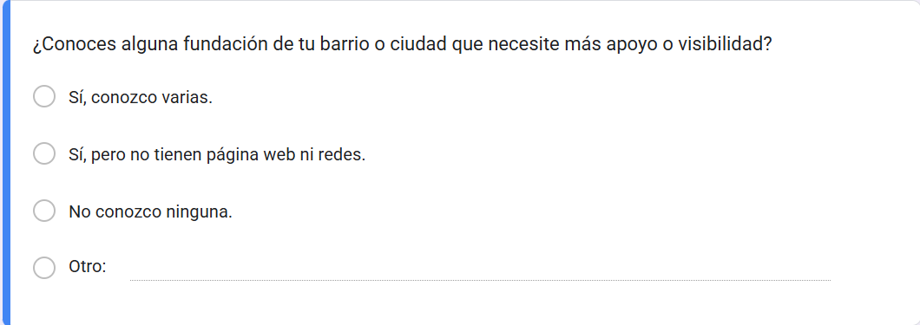
(Lopez, Juan Esteban. Gonzalez, Juan Felipe. Romero, Luis Angel, 2025)

Figura 2. Formulario de encuesta de usuarios Pagina 1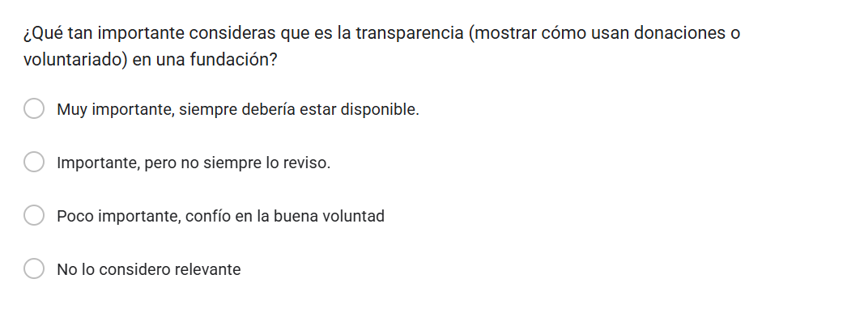
(Lopez, Juan Esteban. Gonzalez, Juan Felipe. Romero, Luis Angel, 2025)
Figura 3. Formulario de encuesta de usuarios Pagina 2
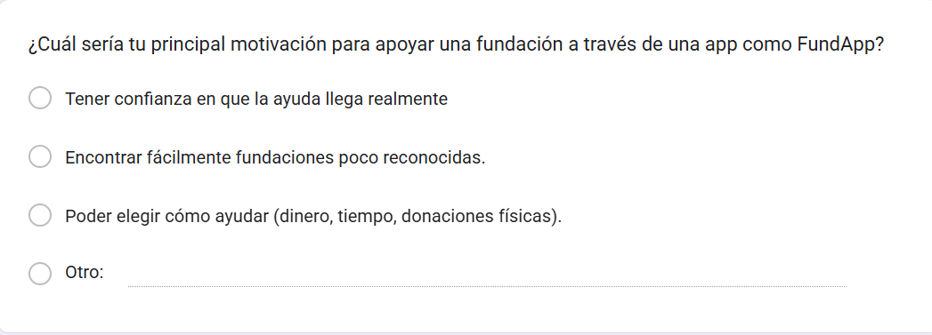
(Lopez, Juan Esteban. Gonzalez, Juan Felipe. Romero, Luis Angel, 2025)
Figura 4. Formulario de encuesta de usuarios Pagina 2
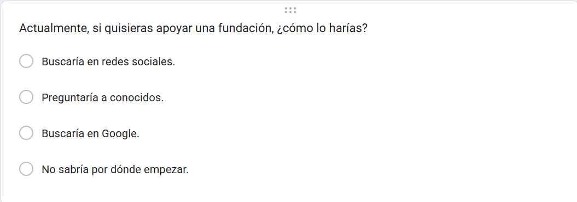
(Lopez, Juan Esteban. Gonzalez, Juan Felipe. Romero, Luis Angel, 2025)
Figura 5. Formulario de encuesta de usuarios Pagina 2
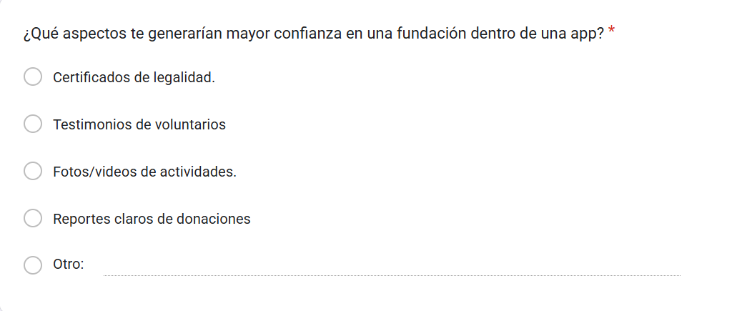
(Lopez, Juan Esteban. Gonzalez, Juan Felipe. Romero, Luis Angel, 2025)

Figura 6. Formulario de encuesta de usuarios Pagina 3
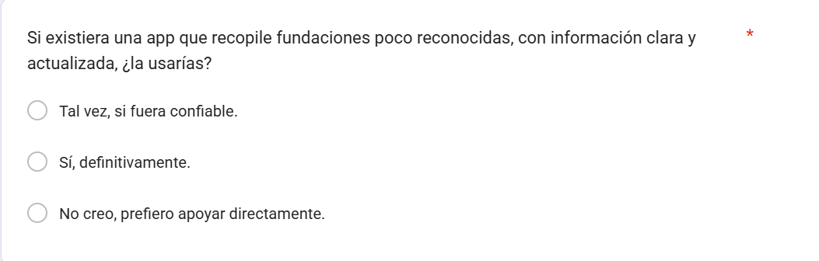
(Lopez, Juan Esteban. Gonzalez, Juan Felipe. Romero, Luis Angel, 2025)
Figura 7. Formulario de encuesta de usuarios Pagina 3
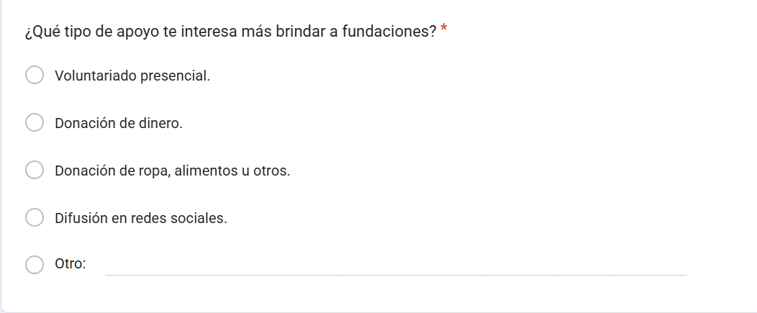
(Lopez, Juan Esteban. Gonzalez, Juan Felipe. Romero, Luis Angel, 2025)

Figura 8. Formulario de encuesta de usuarios Pagina 3
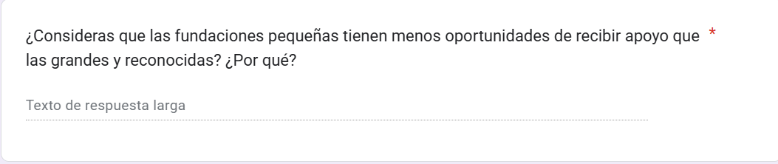
(Lopez, Juan Esteban. Gonzalez, Juan Felipe. Romero, Luis Angel, 2025)

Análisis de la Información
El análisis de encuestas reveló problemas en la gestión de voluntarios, actividades y donaciones en la Fundación Biosferas. Los datos, representados gráficamente, evidenciaron la necesidad de un sistema centralizado. Esto permitió definir las funciones clave de FundApp y confirmar que la digitalización era la mejor solución para optimizar la gestión interna.

Figura 9. Análisis del formulario de encuesta Pagina 4
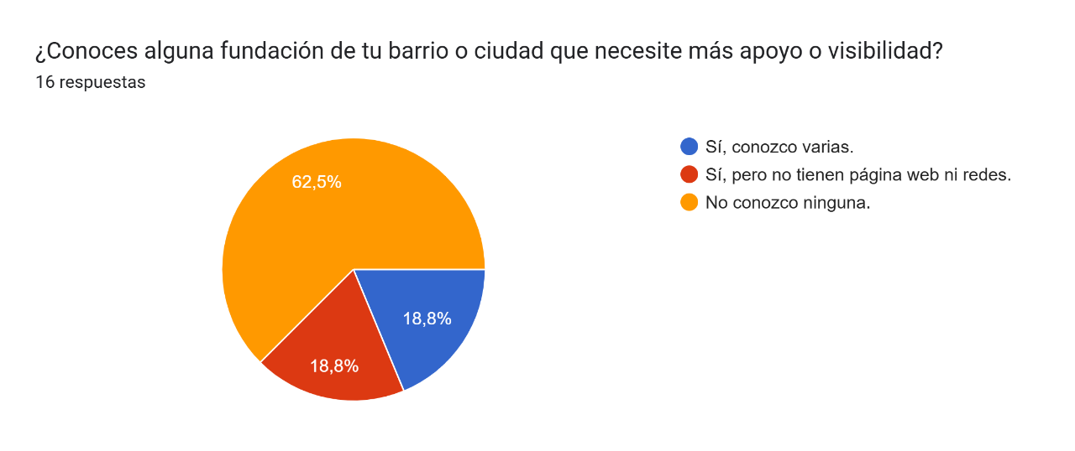
Fuente: (López, Juan Esteban. Gonzalez, Juan Felipe. Romero, Luis Angel, 2025)
Figura 10. Análisis del formulario de encuesta Pagina 4
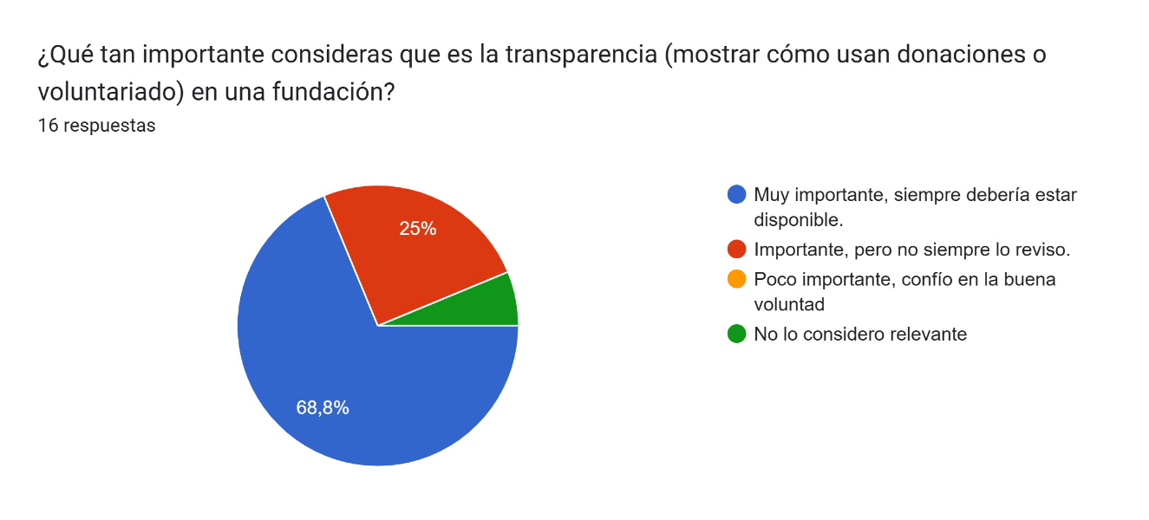
Fuente: (López, Juan Esteban. Gonzalez, Juan Felipe. Romero, Luis Angel, 2025)
Figura 11. Análisis del formulario de encuesta Pagina 5
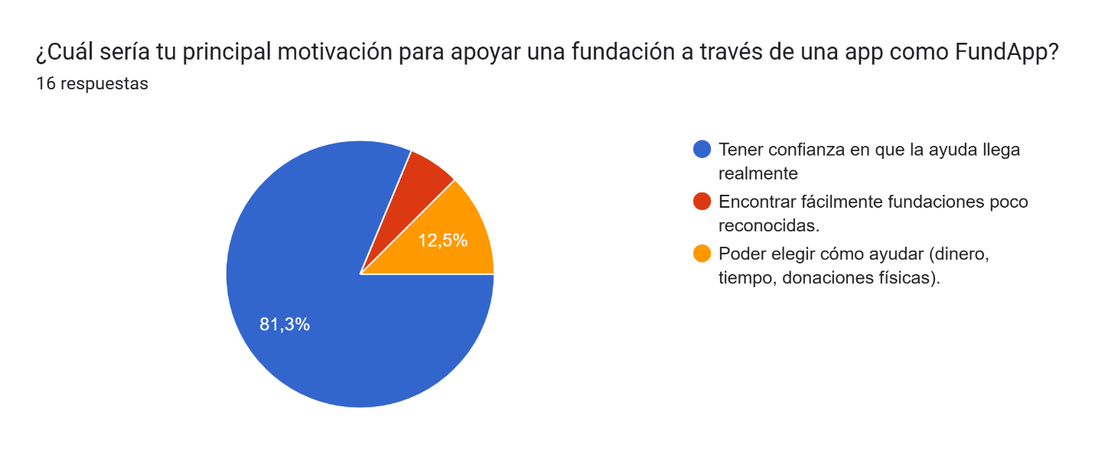
Fuente: (López, Juan Esteban. Gonzalez, Juan Felipe. Romero, Luis Angel, 2025)
Figura 12. Análisis del formulario de encuesta Pagina 5
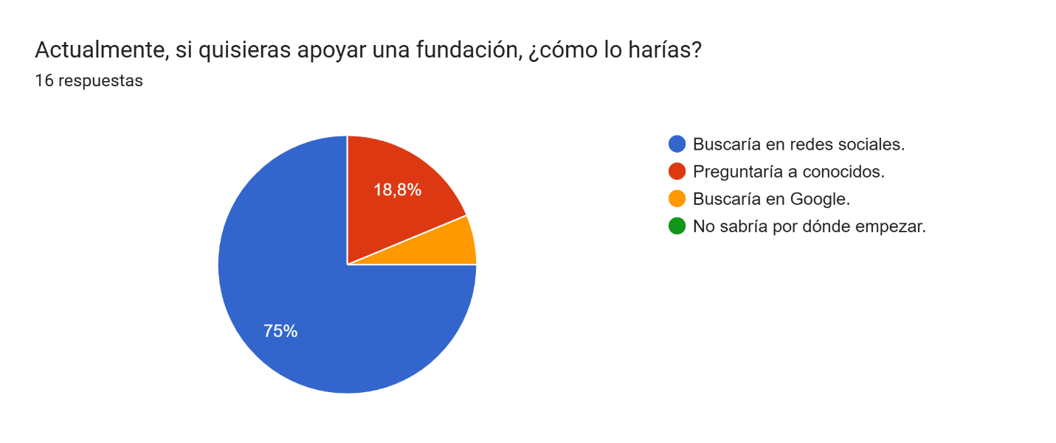
Fuente: (López, Juan Esteban. Gonzalez, Juan Felipe. Romero, Luis Angel, 2025)

Figura 13. Análisis del formulario de encuesta Pagina 6
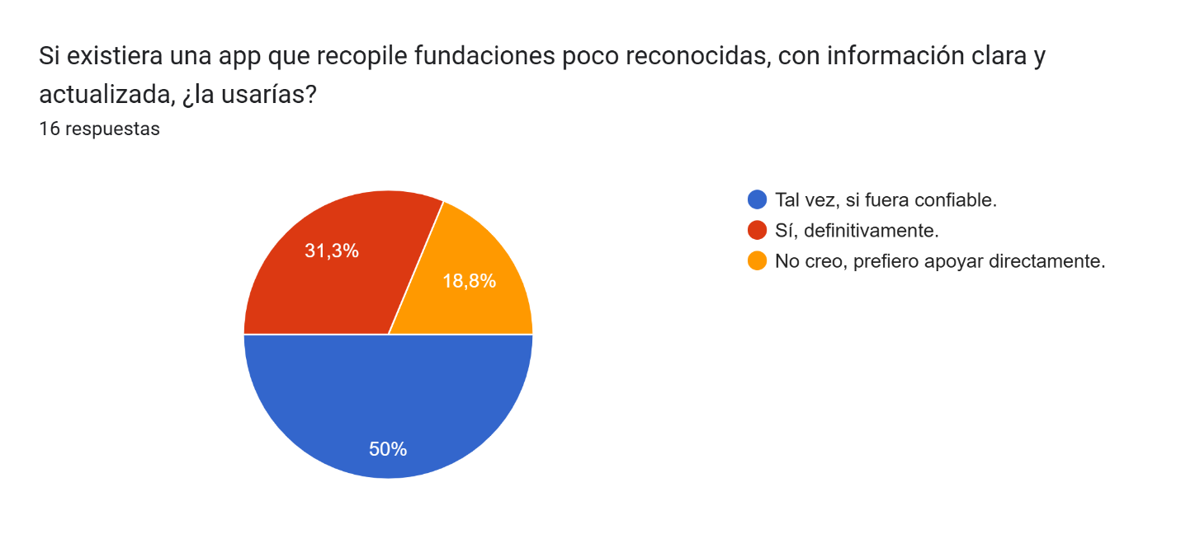
Fuente: (López, Juan Esteban. Gonzalez, Juan Felipe. Romero, Luis Angel, 2025)
Figura 14. Análisis del formulario de encuesta Pagina 6
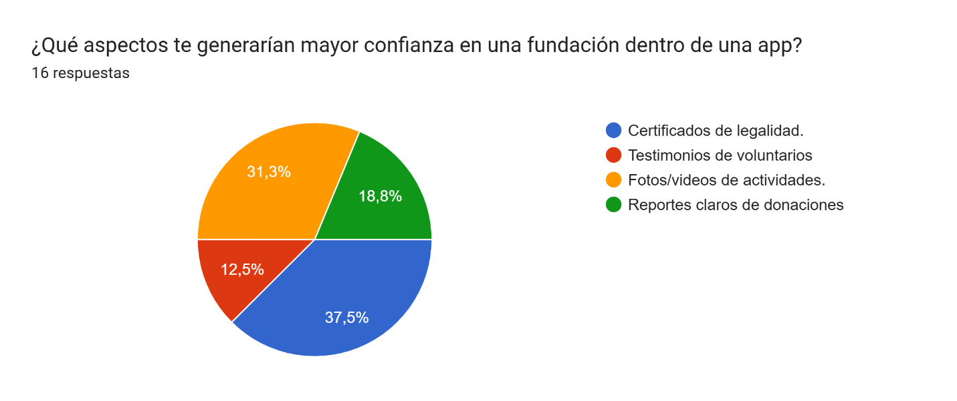
Fuente: (López, Juan Esteban. Gonzalez, Juan Felipe. Romero, Luis Angel, 2025)

Figura 15. Análisis del formulario de encuesta Pagina 7
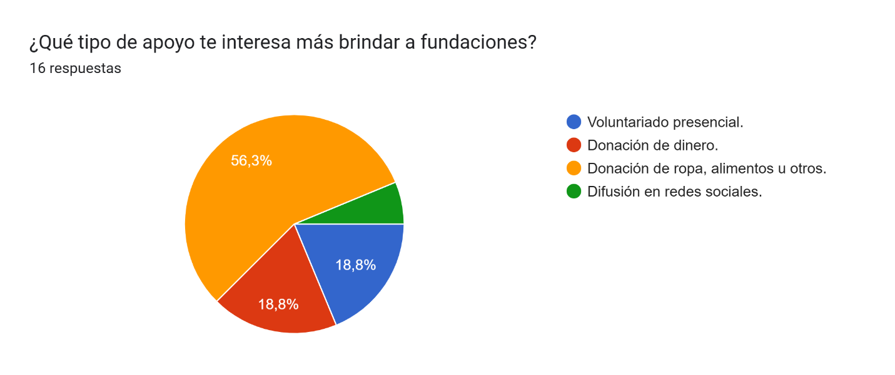
Fuente: (López, Juan Esteban. Gonzalez, Juan Felipe. Romero, Luis Angel, 2025)
Figura 16. Análisis del formulario de encuesta Pagina 7
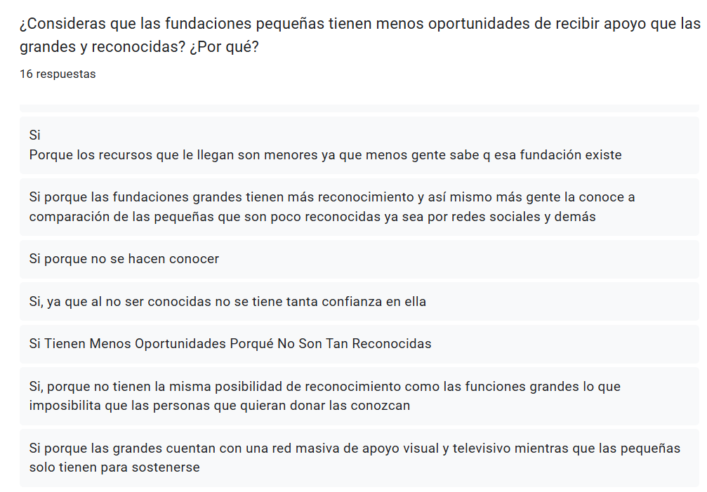
Fuente: (López, Juan Esteban. Gonzalez, Juan Felipe. Romero, Luis Angel, 2025)

Diseño de la Solución
El diseño de la solución para FundApp se plantea como una propuesta tecnológica que busca transformar los procesos manuales de la Fundación Biosferas en un sistema digital centralizado. Aunque el sistema aún no ha sido implementado, se definieron los lineamientos que guiarán su desarrollo, incluyendo la representación visual mediante mockups y la definición de requerimientos funcionales y no funcionales.

Diseño de Mockups
Los mockups representan las pantallas principales del sistema y permiten anticipar la experiencia del usuario antes del desarrollo. En la presentación se incluyen los siguientes prototipos:
Figura 17. Mockup apartado de inicio Pagina 8
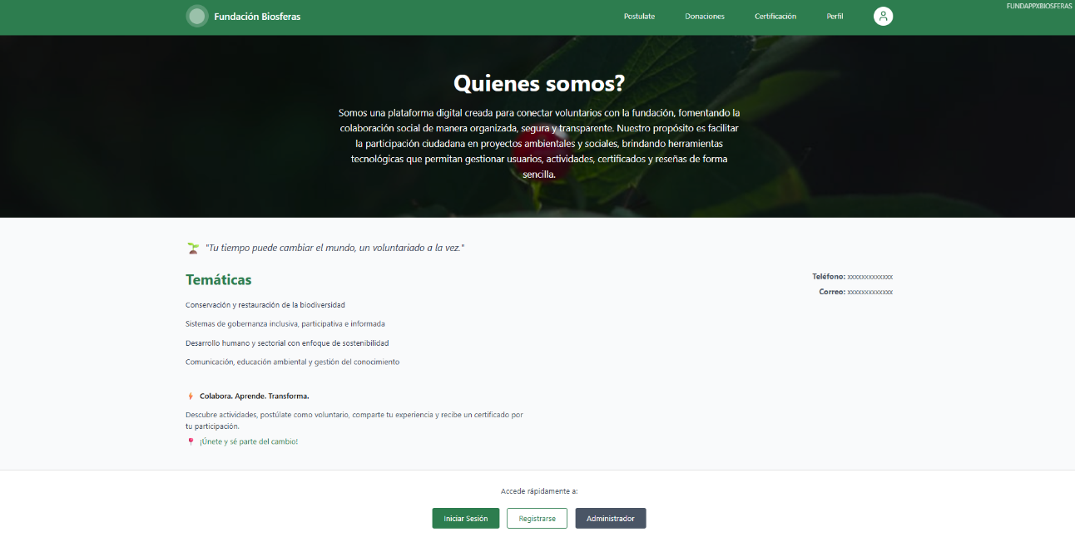
Fuente: (López, Juan Esteban. Gonzalez, Juan Felipe. Romero, Luis Angel, 2025)

Figura 18. Mockup de registro Pagina 9
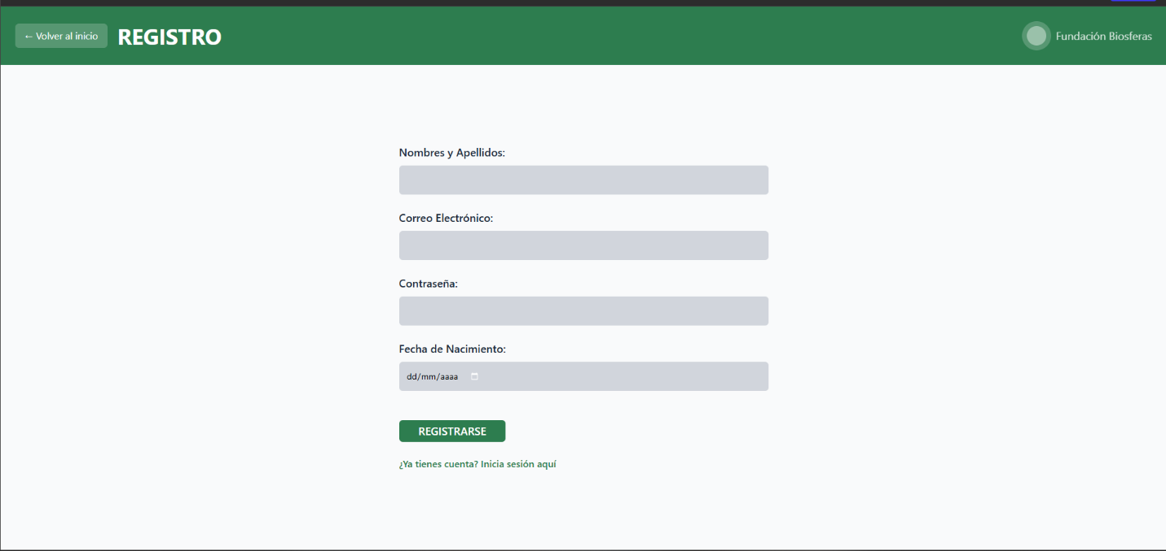
Fuente: (López, Juan Esteban. Gonzalez, Juan Felipe. Romero, Luis Angel, 2025)
Figura 19. Mockup de inicio de sesión Pagina 9
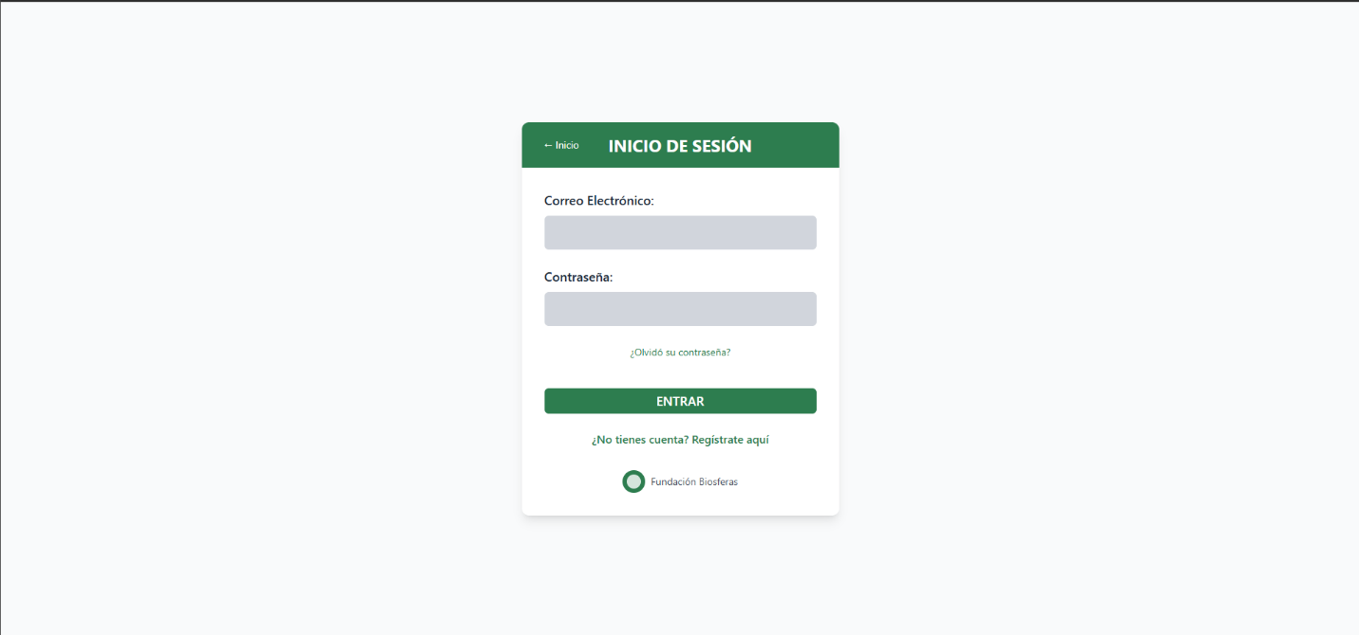
Fuente: (López, Juan Esteban. Gonzalez, Juan Felipe. Romero, Luis Angel, 2025)

Figura 20. Mockup de recuperación de contraseña Pagina 10
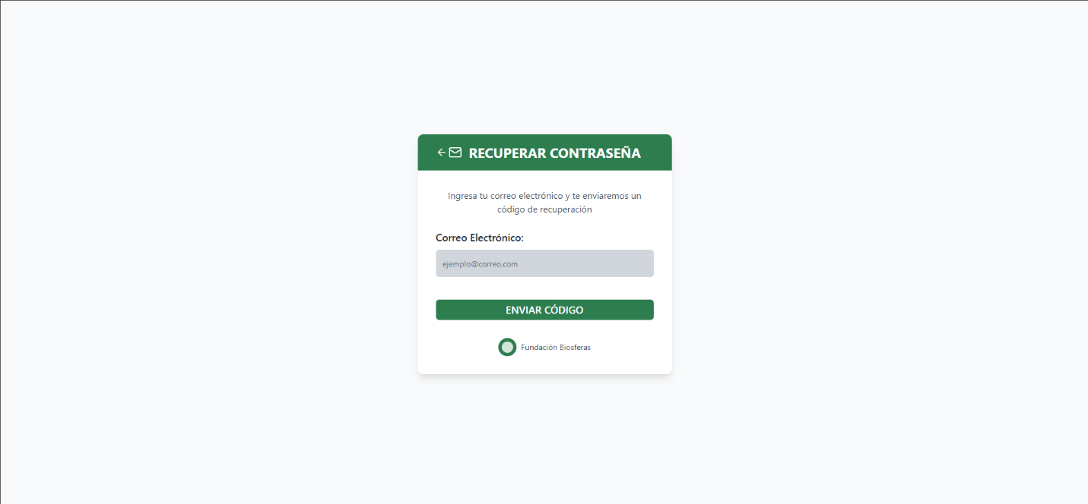
Fuente: (López, Juan Esteban. Gonzalez, Juan Felipe. Romero, Luis Angel, 2025)
Figura 21. Mockup de postulación de actividad Pagina 10
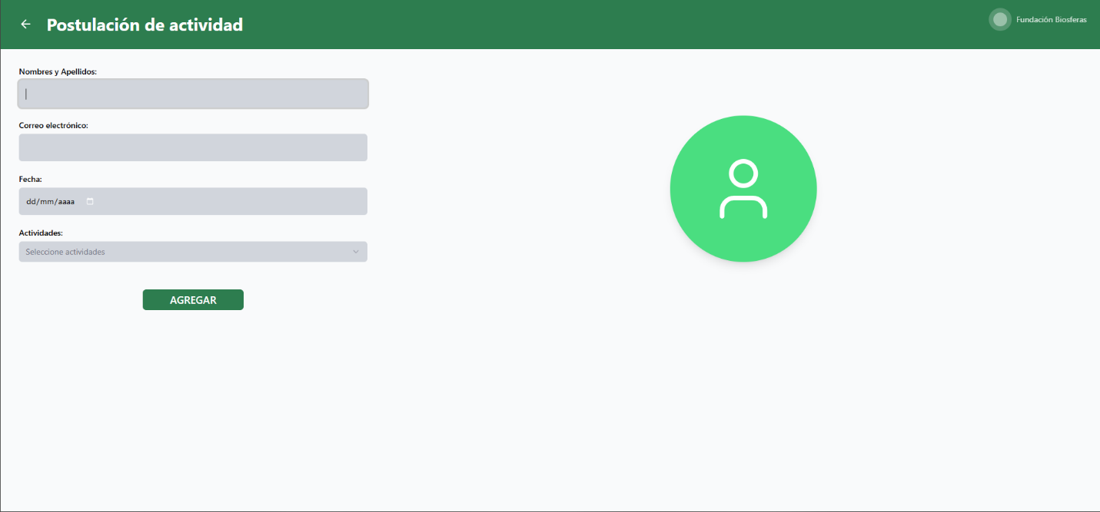
Fuente: (López, Juan Esteban. Gonzalez, Juan Felipe. Romero, Luis Angel, 2025)

Figura 22. Mockup de donaciones Pagina 11
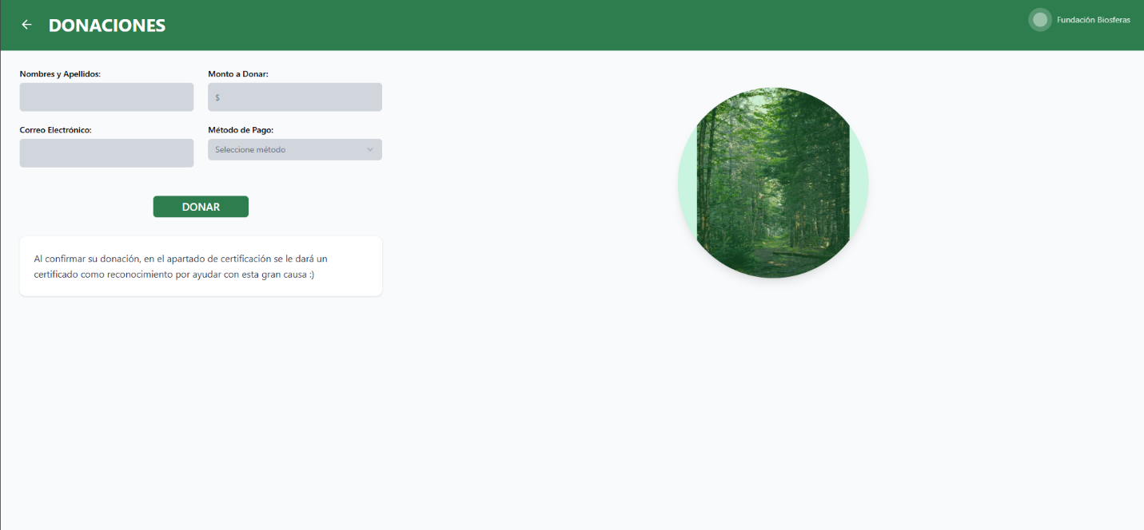
Fuente: (López, Juan Esteban. Gonzalez, Juan Felipe. Romero, Luis Angel, 2025)
Figura 23. Mockup de descargar certificado de participación Pagina 11
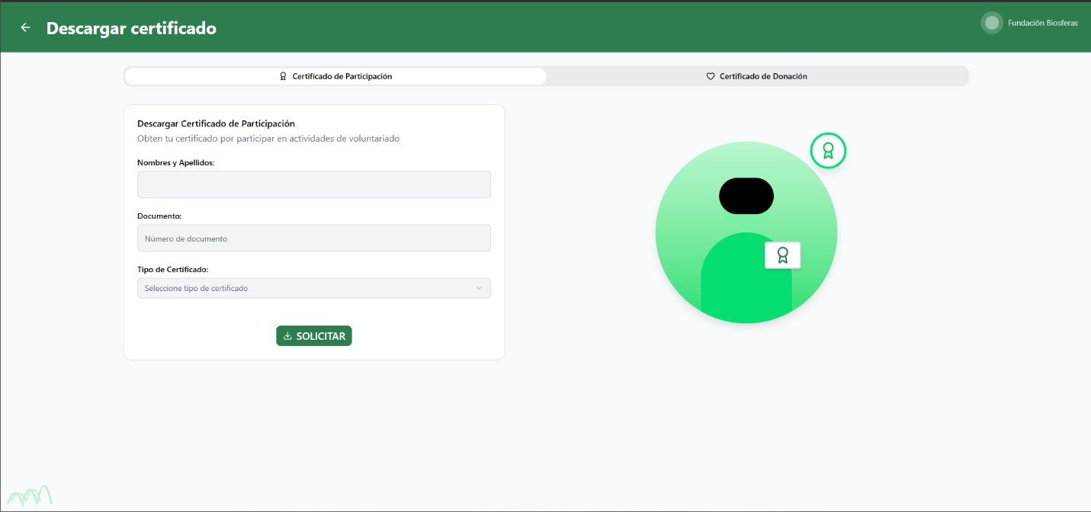
Fuente: (López, Juan Esteban. Gonzalez, Juan Felipe. Romero, Luis Angel, 2025)

Figura 24. Mockup de descargar certificado de donación Pagina 12
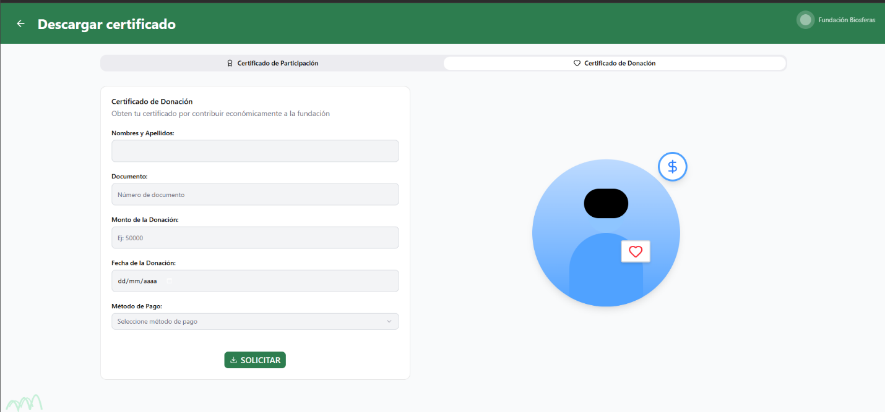
Fuente: (López, Juan Esteban. Gonzalez, Juan Felipe. Romero, Luis Angel, 2025)
Figura 25. Mockup de información personal Pagina 12
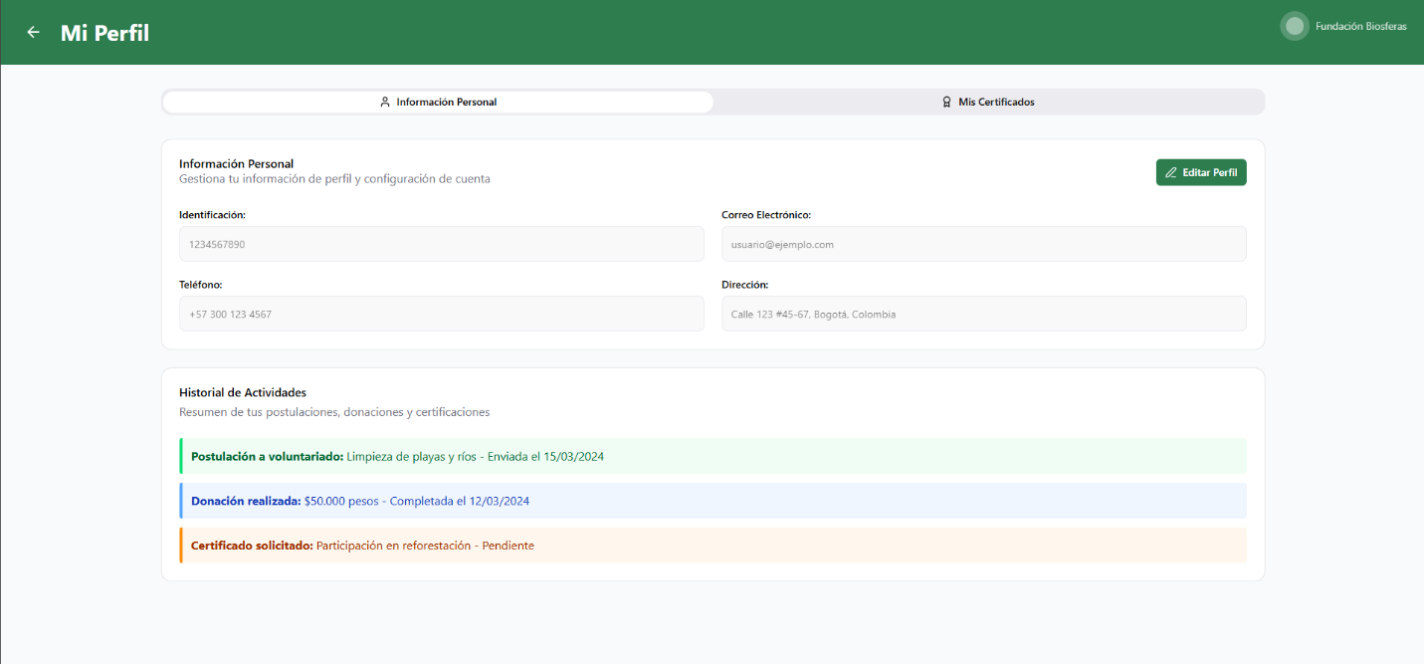
Fuente: (López, Juan Esteban. Gonzalez, Juan Felipe. Romero, Luis Angel, 2025)

Figura 26. Mockup de los certificados del usuario Pagina 13
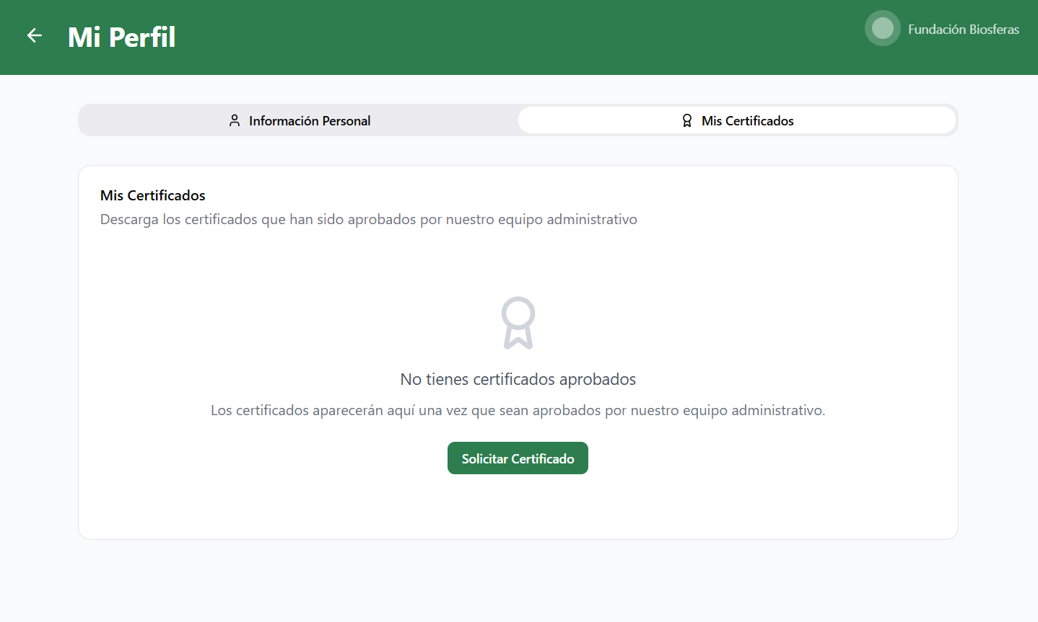
Fuente: (López, Juan Esteban. Gonzalez, Juan Felipe. Romero, Luis Angel, 2025)
Figura 27. Mockup de panel de administrador Pagina 13
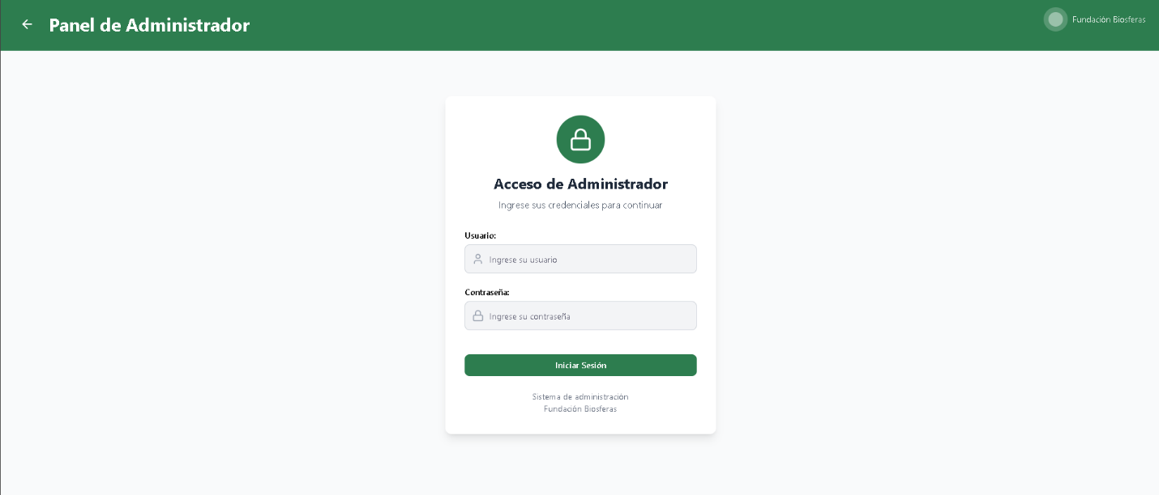
Fuente: (López, Juan Esteban. Gonzalez, Juan Felipe. Romero, Luis Angel, 2025)

Figura 28. Mockup de postulaciones en el panel de administrador Pagina 14
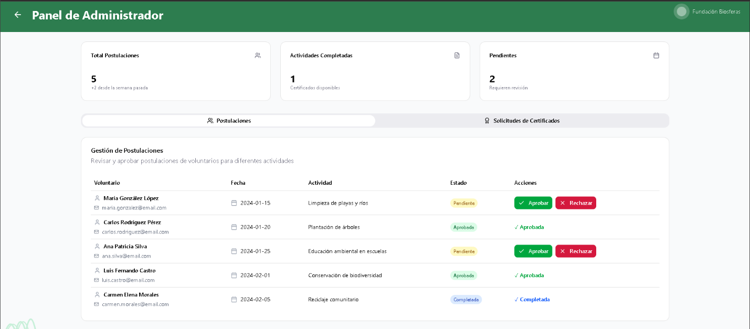
Fuente: (López, Juan Esteban. Gonzalez, Juan Felipe. Romero, Luis Angel, 2025)
Figura 29. Mockup de solicitudes de certificados de panel de administrador Pagina 14
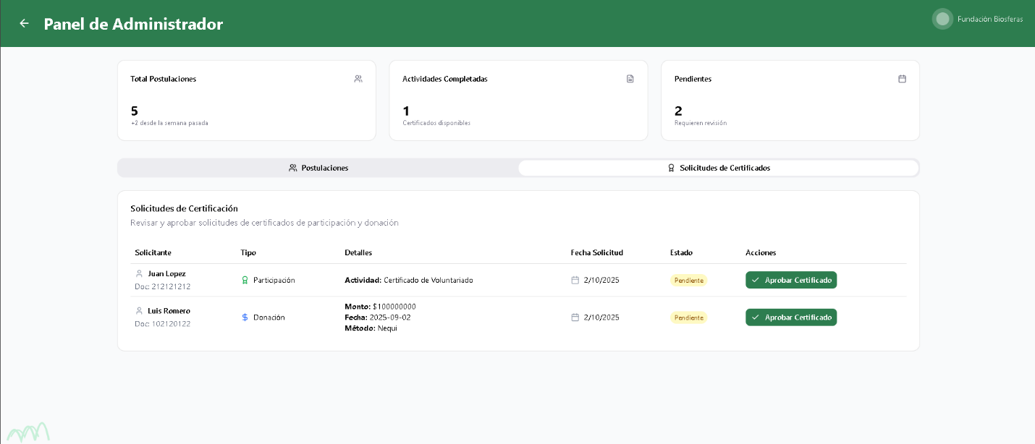
Fuente: (López, Juan Esteban. Gonzalez, Juan Felipe. Romero, Luis Angel, 2025)

Cada mockup refleja un diseño intuitivo y accesible, orientado a facilitar la interacción de voluntarios, donantes y administradores.

Diagrama BPMN (Modelo y Notación de Procesos de Negocio)
Figura 30.Diagrama BPMN Pagina 15
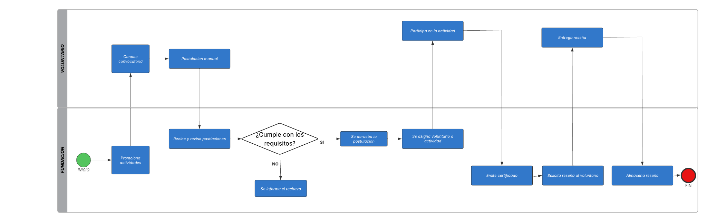
Fuente: (López, Juan Esteban. Gonzalez, Juan Felipe. Romero, Luis Angel, 2025)

Requerimientos Funcionales
Tabla 1. RF -01 Pagina 16
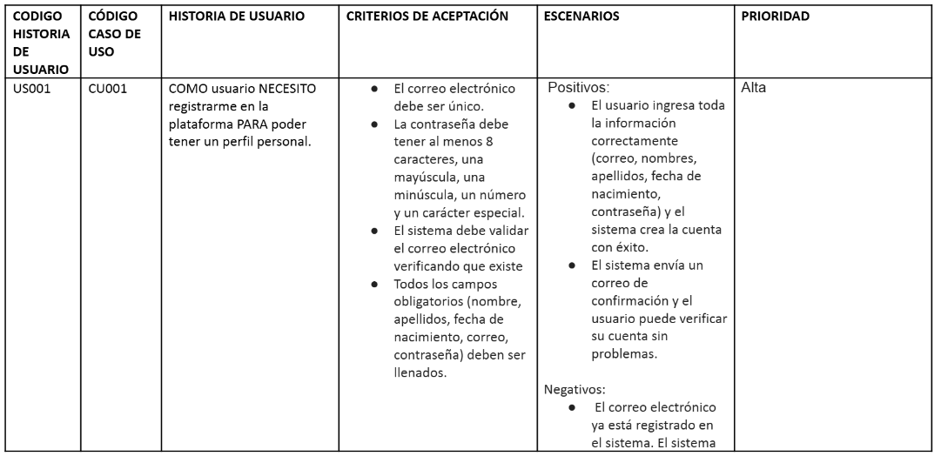
Fuente: (López, Juan Esteban. Gonzalez, Juan Felipe. Romero, Luis Angel, 2025)
Tabla 2. RF -01 RF – 02 Pagina 16
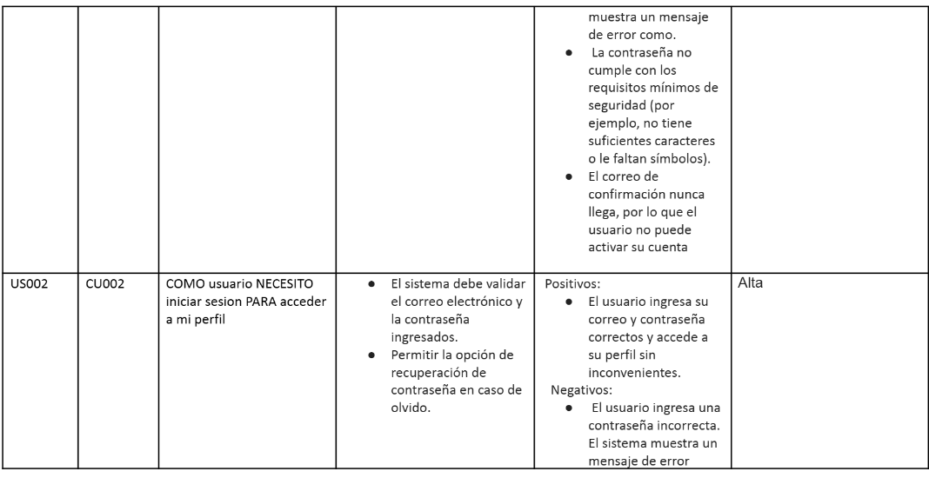
Fuente: (López, Juan Esteban. Gonzalez, Juan Felipe. Romero, Luis Angel, 2025)

Tabla 3. RF -02 RF – 03 Pagina 17
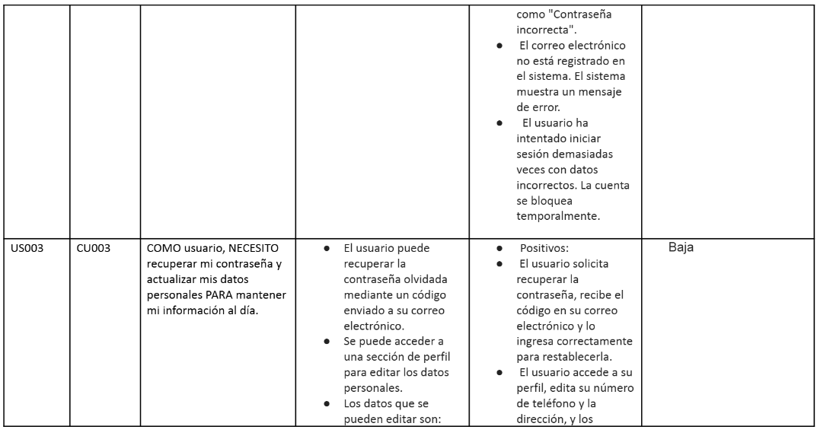
Fuente: (López, Juan Esteban. Gonzalez, Juan Felipe. Romero, Luis Angel, 2025)
Tabla 4. RF – 03 Pagina 17
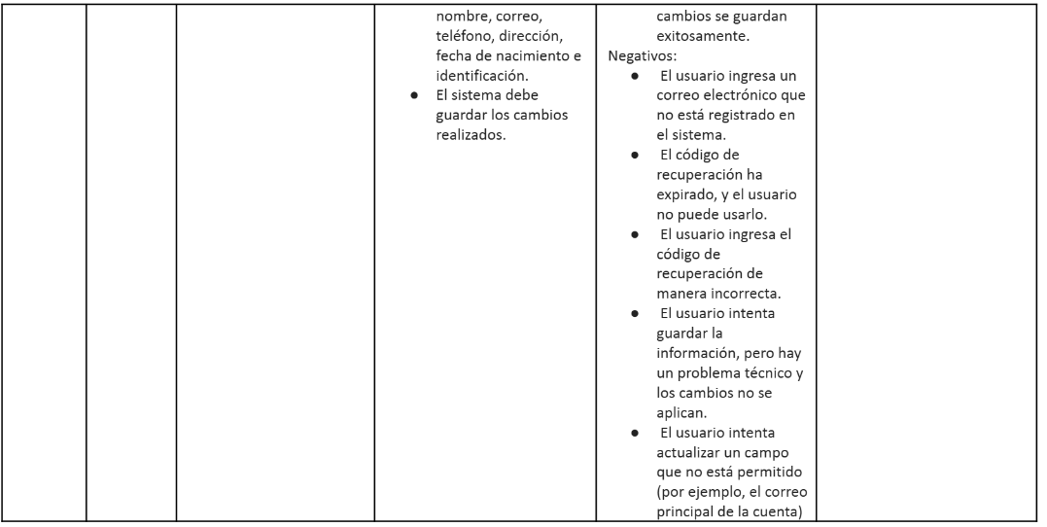

Fuente: (López, Juan Esteban. Gonzalez, Juan Felipe. Romero, Luis Angel, 2025)
Tabla 5. RF -04 RF – 05 Pagina 18
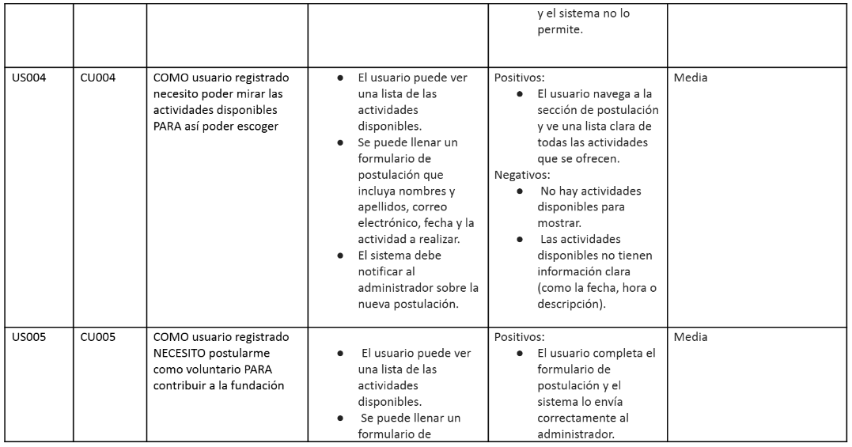
Fuente: (López, Juan Esteban. Gonzalez, Juan Felipe. Romero, Luis Angel, 2025)
Tabla 6. RF -05 RF – 06 Pagina 18
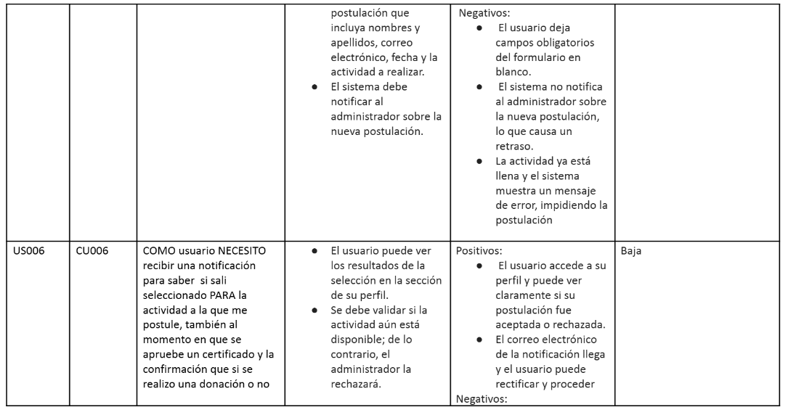
Fuente: (López, Juan Esteban. Gonzalez, Juan Felipe. Romero, Luis Angel, 2025)

Tabla 7. RF -06 RF – 07 Pagina 19
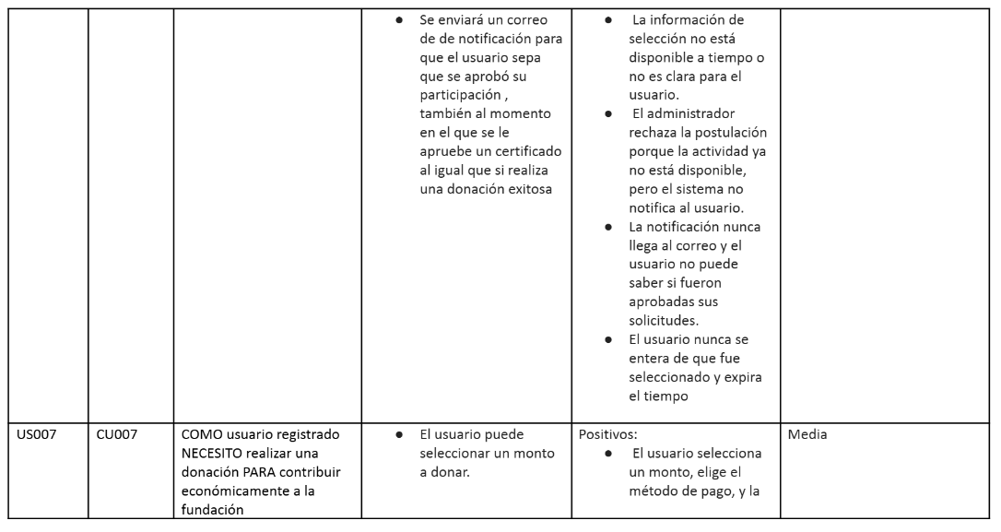
Fuente: (López, Juan Esteban. Gonzalez, Juan Felipe. Romero, Luis Angel, 2025)
Tabla 8 RF -07 RF – 08 Pagina 19
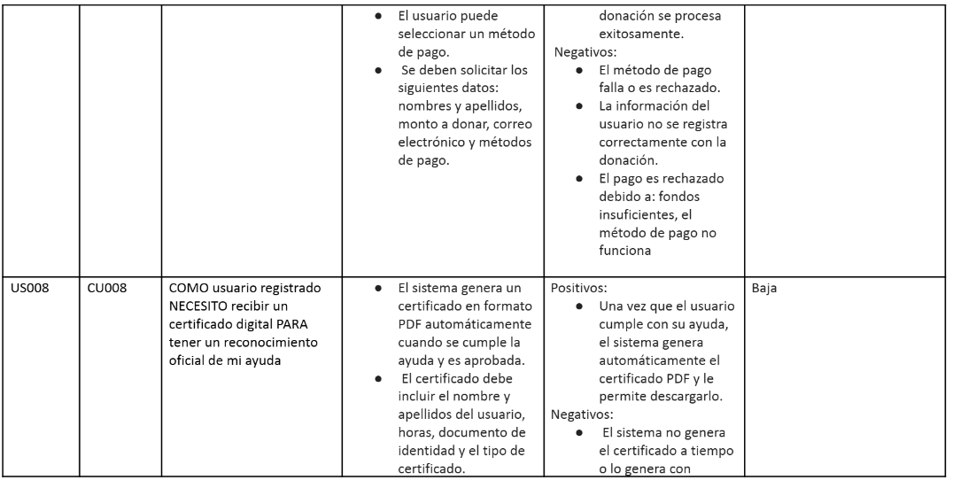
Fuente: (López, Juan Esteban. Gonzalez, Juan Felipe. Romero, Luis Angel, 2025)
Tabla 9. RF -09 RF – 10 Pagina 20
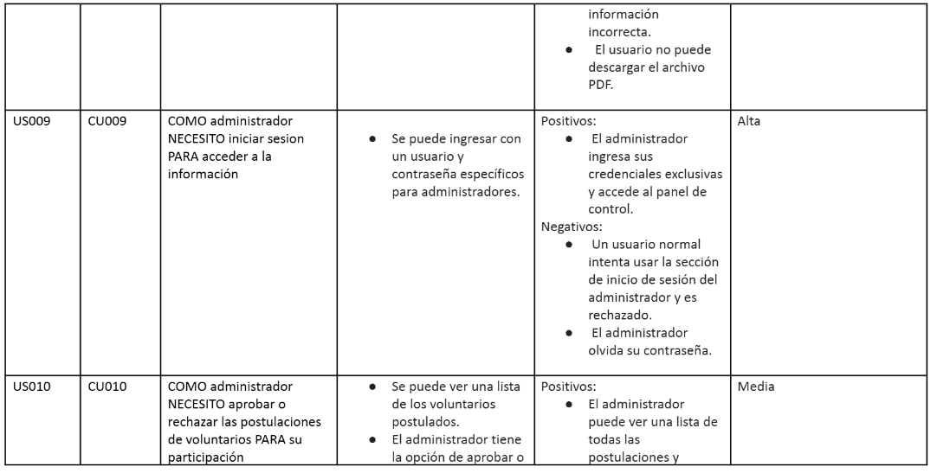
Fuente: (López, Juan Esteban. Gonzalez, Juan Felipe. Romero, Luis Angel, 2025)
Tabla 10. RF -10 RF – 11 Pagina 20
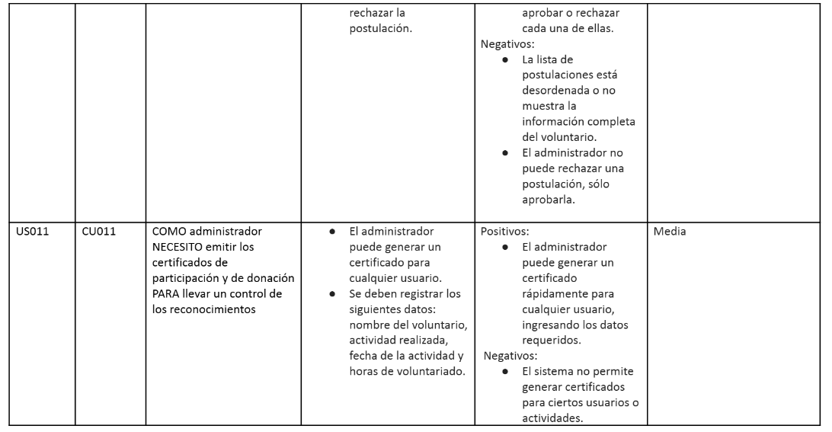
Fuente: (López, Juan Esteban. Gonzalez, Juan Felipe. Romero, Luis Angel, 2025)
Requerimientos No Funcionales
Tabla 11. RNF -001 RF – 002 RF - 003 Pagina 21
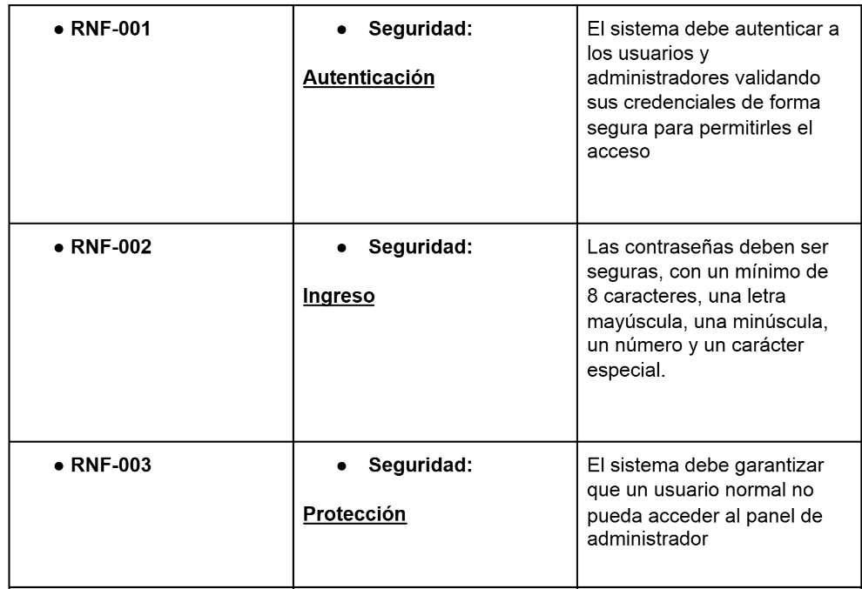
Fuente: (López, Juan Esteban. Gonzalez, Juan Felipe. Romero, Luis Angel, 2025)
Tabla 12. RNF -004 RF – 005 Pagina 21
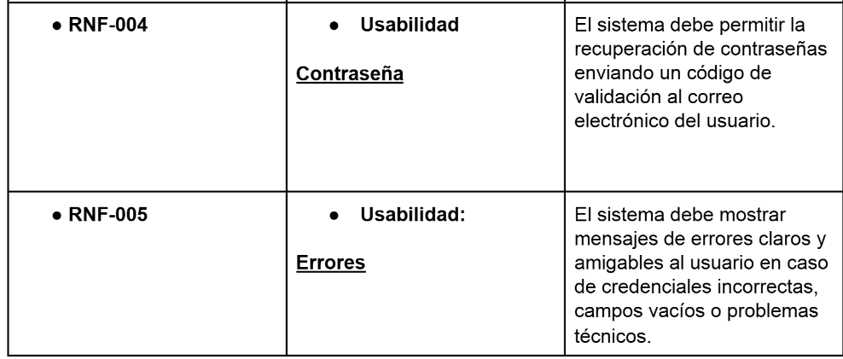
Fuente: (López, Juan Esteban. Gonzalez, Juan Felipe. Romero, Luis Angel, 2025)

Tabla 13. RNF -006 RNF -007 RNF – 008 RNF - 009 Pagina 22
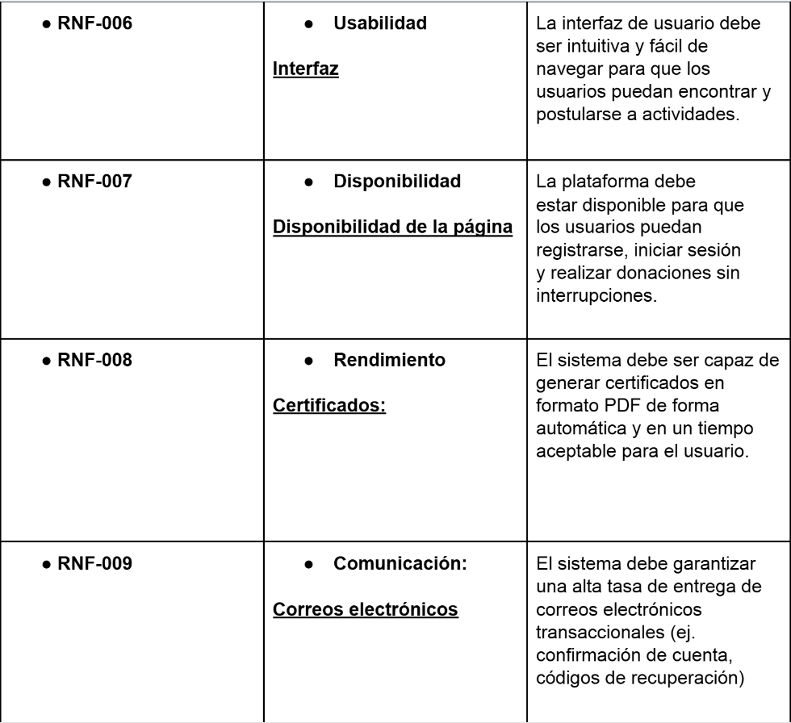
Fuente: (López, Juan Esteban. Gonzalez, Juan Felipe. Romero, Luis Angel, 2025)
Tabla 14. RNF – 010 RNF - 011 Pagina 22
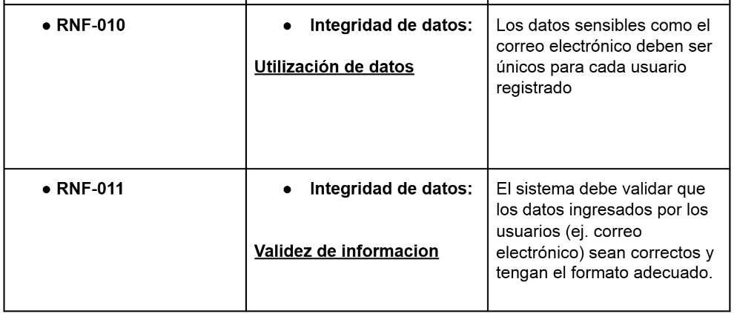
Fuente: (López, Juan Esteban. Gonzalez, Juan Felipe. Romero, Luis Angel, 2025)

Referencias bibliográficas
Congreso de la República de Colombia. (2001). Ley 720 de 2001: Acción voluntaria de los ciudadanos colombianos. Diario Oficial No. 44.509.
https://www.funcionpublica.gov.co/eva/gestornormativo/norma.php?i=4181
Congreso de la República de Colombia. (2008). Ley 1266 de 2008: Habeas Data. Diario Oficial No. 47.106.
http://www.secretariasenado.gov.co/senado/basedoc/ley_1266_2008.html
Congreso de la República de Colombia. (2012). Ley 1581 de 2012: Protección de datos personales. Diario Oficial No. 48.587.
https://www.funcionpublica.gov.co/eva/gestornormativo/norma.php?i=49981
Coronado, J., & Rodríguez, M. (2021). Bases de datos relacionales: Fundamentos y aplicaciones en organizaciones sociales. Revista Ingeniería y Sociedad, 15(2), 45–60.
https://dialnet.unirioja.es/servlet/articulo?codigo=7775321
Cruz Roja Colombiana. (s.f.). Sistema de gestión del voluntariado.
https://voluntariado.cruzrojacolombiana.org
Departamento Administrativo de la Función Pública. (s.f.). EVA: Sistemas de información y herramientas de integración.
https://www.funcionpublica.gov.co/eva
Fundación Natura. (2021). Plan estratégico 2020–2025: Transformamos el vínculo de la sociedad con la naturaleza.
https://fundacionnatura.org.co/plan-estrategico-2020-2025/
Gómez, A. (2021). Sistemas de información para organizaciones sin ánimo de lucro. Universidad Tecnológica de Colombia.
https://utcolombia.edu.co/repositorio/sistemas-de-informacion-ong
Medina, L. (2022). Bases de datos relacionales: Fundamentos y aplicaciones. Editorial DataTech.
https://editorialdatatech.com/bases-de-datos-relacionales
Méndez, P. (2023). Gestión institucional en ONG. Revista Gestión Social, 8(2), 25–33.
https://revistagestionsocial.org/articulo/gestion-institucional-ong

Ministerio de Ambiente y Desarrollo Sostenible. (2023). Plan Estratégico Institucional 2023–2026.
https://www.minambiente.gov.co/planeacion/plan-estrategico-institucional-pei/
Ministerio de Comercio, Industria y Turismo. (2013). Decreto 1377 de 2013: Reglamenta parcialmente la Ley 1581 de 2012. Diario Oficial No. 48.807.
https://www.funcionpublica.gov.co/eva/gestornormativo/norma.php?i=53646
Piñeros, R. (2023). Transformación digital para ONG: herramientas y ejemplos. Donorbox.
https://donorbox.org/es/nonprofit-blog/transformacion-digital-para-ong
Plataforma del Voluntariado de España. (2023). La acción voluntaria 2023: Un despliegue territorial. Informe general.
https://www.plataformavoluntariado.org/la-accion-voluntaria-2023
Pontificia Universidad Javeriana Cali. (2025). El voluntariado en Colombia: Una mirada desde la investigación.
https://repository.javeriana.edu.co/handle/10554/voluntariado-colombia
Portal Voluntariado Colombia. (2024). Dificultades del voluntariado en organizaciones pequeñas.
https://voluntariadocolombia.org/dificultades-voluntariado
Portal Voluntariado Nacional. (2024). Procesos ambientales y comunitarios en Colombia.
https://voluntariadonacional.gov.co/procesos-ambientales
Superintendencia de Industria y Comercio. (s.f.). Protección de datos personales en Colombia.
https://www.sic.gov.co/proteccion-de-datos-personales
Torres, J. (2022). Fundaciones ambientales en Colombia. Editorial EcoAndes.
https://ecoandes.org/libros/fundaciones-ambientales-en-colombia
Universidad del Rosario. (2022). Portafolio de oportunidades de voluntariado virtual (FEIPU).
https://www.urosario.edu.co/feipu/media/Voluntariados-virtuales-FEIPU.pdf

